THỰC ĐƠN NGÀY 25 THÁNG 7 NĂM 2023

ĂN SÁNG | ĂN TRƯA | ĂN XẾ
Sữa Netsure  Bún mọc  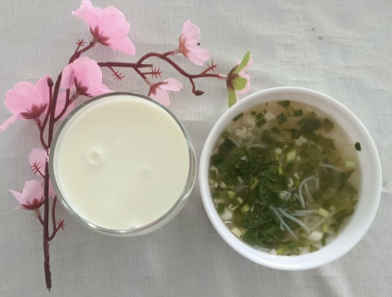 | Cơm  Cá thu sốt mayjonase  Canh cải ngọt thịt bầm  Đu đủ  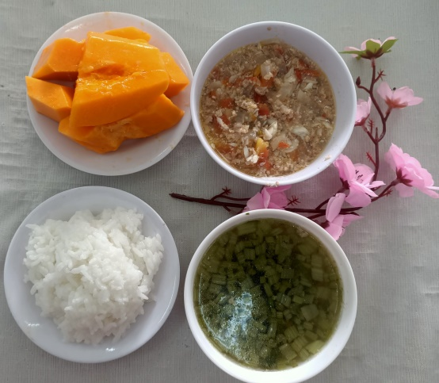 | Mì quảng  Kem  